ТУРИСТИЧЕСКАЯ ФИРМА «БЛАГОВЕСТ–ТУР»

ИНН 3453001569 КПП 345301001 ОГРН 1143453000239 ОКПО 224138843
403873, Россия, Волгоградская область, г. Камышин, ул. Пролетарская, д.58/1 ТД «ОРАНЖ»
ф. «БИЗНЕС» ПАО «СОВКОМБАНК» г. Москва р/с 40702810711010222580 БИК 044525058
корр./с 30101810045250000058 url: http://blagovest.ortox.rue-mail: blagovest34@mail.ru
Директор Чернова Наталья Николаевн тел:8-927-064-90-26 ЭКСКУРСИЯ В САРАТОВ

07:00 Отъезд из г.Камышина 10:00 Прибытие в г.Саратов
Обзорная экскурсия по городу:
- Парк Победы на Соколовой горе.
- Сад тропиков -*Лимонарий* и Музей Самоваров.
- Проспект Кирова Саратовский Арбат.
- Городской парк им. Горького «Лукоморье»

18:00 Отъезд из г.Саратова 21: 00 Прибытие в г.Камышин

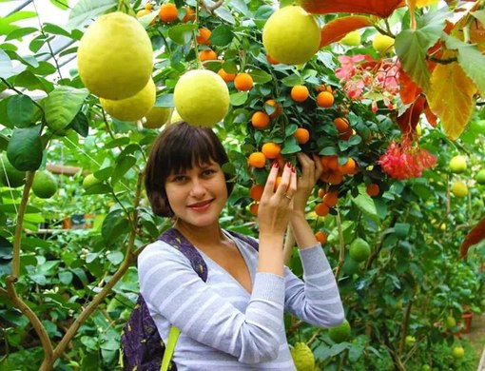
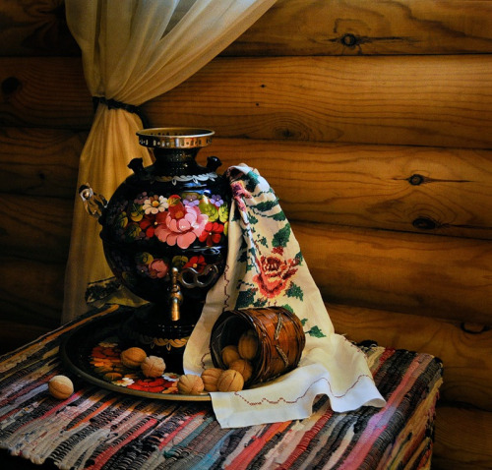

СТОИМОСТЬ ПОЕЗДКИ ИЗ КАМЫШИНА:
1500 руб/чел. (18+2)
1400 руб/чел. (30+3) или (25+2)
1300 руб/чел. (40+4)

В СТОИМОСТЬ ВХОДИТ:
1. Проезд на комфортабельном автобусе
2. Билет в тропический сад*Лимонарий*и Музей Самоваров.
3. Экскурсионная программа.
4. Пакет документов о перевозке детей в ГИБДД.

